德科物联
13.56MHz高频读写模块

DK100 V3.2
Datasheet

文档修订历史：

版本 | 日期 | 原因
V1.0.0 | 2020-01-15 | 创建文档
V1.0.1 | 2020-05-28 | 修正配置命令
V1.0.2 | 2020-6-11 | 新增与手机NFC数据传输指令
V1.0.3 | 2020-10-22 | 1、增加自动寻卡时返回数据格式的说明  2、修改打开/关闭自动寻卡时寻卡间隔说明
V1.0.4 | 2020-12-5 | 修改文字描述
V3.2 | 2024-03-06 | 变更硬件设计方案，修改产品图片

免责声明：
本文档提供有关深圳市德科物联技术有限公司产品的信息。本文档并未以暗示、禁止反言或其他形式转让本公司或任何第三方的专利、商标、版权或所有权或其下的任何权利或许可。除德科物联在其产品的销售条款和条件中声明的责任之外，本公司概不承担任何其它责任，并且，德科物联对其产品的销售或使用不作任何明示或暗示的担保，包括对产品的特定用途适用性、适销性或对任何专利权、版权或其它知识产权的侵权责任等，均不作担保。若不按手册要求连接或操作产生的问题，本公司免责。德科物联可能随时对产品规格及产品描述作出修改，恕不另行通知。对于本公司产品可能包含某些设计缺陷或错误，一经发现将收入勘误表，并因此可能导致产品与已出版的规格有所差异。如客户索取，可提供最新的勘误表。
在订购产品之前，请您与本公司联系，以获取最新的规格说明。

目录
1 概述 1
2 产品特性 1
3 硬件接口 2
3.1 模块尺寸与接口 2
3.2 模块接线 3
3.3 天线搭配 4
4 通信协议 5
4.1 软件流程 5
4.2 通讯传输字节格式 6
4.3 数据帧格式 6
4.4 命令码 6
4.4.1 通用指令 7
4.4.2 Mifare卡操作指令 12
4.4.3 Ultralight卡操作指令 16
4.4.4 ISO14443-A CPU卡操作指令 18
4.4.5 身份证操作指令 20
4.5 模块与手机点对点数据传输 21
5 模块反馈 22
6 常见故障分析 23
6.1 打开串口失败 23
6.2 与模块无法通信 23
6.3 读取不到卡片 23
7 技术支持 24

概述
DK100是基于13.56MHz的高频卡读写模块，采用UART TTL通讯接口，兼容性好，通用性强。用户通过UART向模块发送简单指令可实现对NFC卡片进行读写操作，简单易用，用户可使用该模块高效快速开发NFC读写功能产品。
DK100AB-GM支持ISO14443A、ISO14443B等协议的卡片类型，支持APDU指令通道。
DK100为邮票孔封装的模块，需外接天线进行读写操作，支持定制天线。

产品特性
【支持卡片】： | mifare one（M1）、S50、S70、NTAG2xx系列、复旦F08等类型标签；同时，还可以支持对二代身份证、城市一卡通、银行卡的识别
【电压范围】： | 3.3V（±0.3V）
【支持协议】： | ISO14443-A、ISO14443-B
【工作电流】： | 自动寻卡待机：35mA
【工作温度】： | -20~85℃
【通信接口】： | 串口 TTL
【波 特 率】： | 115200bps
【模块尺寸】： | 天线分体模块：21x15 x2.5 mm
【读卡距离】： | 20mm~60mm（视标签与天线而定）
【状态输出】： | 具有 1 状态输出（不能驱动LED等），寻到卡片输出高电平；
【看 门 狗】 | 内置硬件看门狗，杜绝死机；

硬件接口

模块尺寸与接口
产品实物图（加屏蔽罩） | 产品实物图（无屏蔽罩）
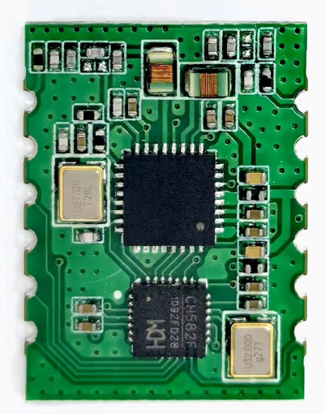 | 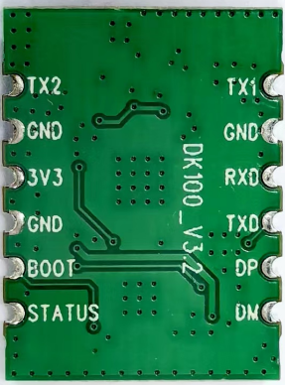
外形尺寸与引脚编号
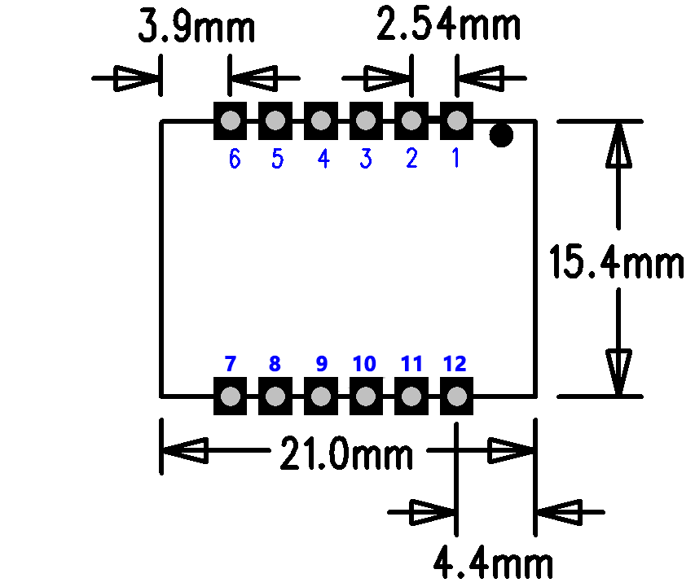
接口定义：
德科DK100模块引脚说明
引脚号 | 功能 | 说明
1 | NFC_TX1 | 天线接口1
2 | GND | 电源地
3 | UART_RXD | 模块UART接收脚
4 | UART_TXD | 模块UART发送脚
5 | UPDATE | （固件升级）
6 | UPDATE | （固件升级）
7 | STATUS | 当前卡片状态（是否寻到卡片），高电平有效
8 | RST | 模块复位（固件升级）
9 | GND | 电源地
10 | VCC | 电源（3.3V）
11 | GND | 电源地
12 | NFC_TX2 | 天线接口2
说明：模块升级需要用到5、6、8引脚，如果允许尽可能引出

模块接线
接线原理如图3.2
（注意：建议在3.3V和地之间加上一个10Uf和100Nf的滤波电容，电容位置尽量靠近电源脚。）

图3.2

天线搭配
本公司现有的两种规格的PCB天线如下图两个天线图所示，可以任选其中一种。并且使用本公司模块，提供天线定制服务，即：可以根据您的要求尺寸设计天线！

小号天线 | 参数
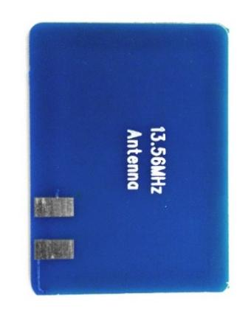 | 【外形尺寸】：  【接线方式】： | 37×27×3mm；  不区分正反。

大号天线 | 参数
 | 【外形尺寸】：  【接线方式】： | 43 x 61.1 mm；  不区分正反。
该天线为官方默认配套天线，如需定制天线大小，或定制模块天线一体模块，可与官方联系定制。定制需求邮箱：weiting@derkiot.com

通信协议

软件流程
模块上电1秒钟后将会进入自动寻卡模式，寻到卡片自动从串口输出：卡片类型、卡片UID号，输出格式为（16进制）：
如果配置了输出卡片类型则返回（默认）：
0xAA + 1字节长度 + 0x01 + 1字节卡片类型 + n字节卡片UID
如果配置了不输出卡片类型则返回：
0xAA + 1字节长度 + 0x01 + n字节卡片UID
寻到卡片时模块的STATUS脚是高电平。当卡片拿开时，模块的STATUS脚会变化低电平，并从串口输出卡片离开指令，输出格式为（16进制）：
AA 01 EA

软件流程如下图所示：
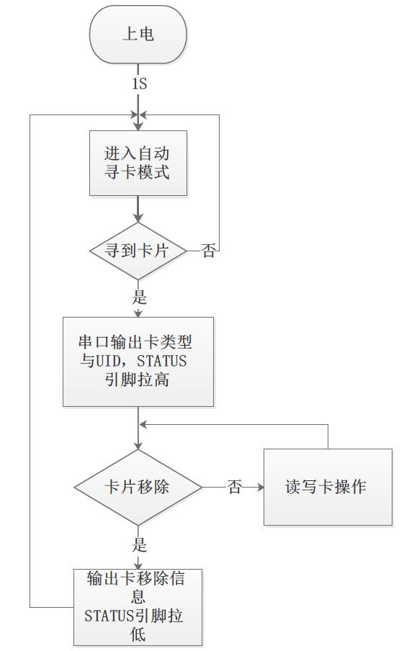

通讯传输字节格式
1 ） 通讯标准： UART
2 ） 波 特 率： 115200 bps
3 ） 起 始 位： 1bit
4 ） 数 据 位： 8 bits
5 ） 停 止 位： 1 bit
6 ） 校 验： 无

数据帧格式
帧头 | 长度 | 命令 | 【地址】 | 【数据】
0XAA | 1 Byte | 1 Byte | 1 Byte | N Byte
注：【】表示指令中不一定会存在此部分，即地址和数据不一定在所有的指令中都存在。

帧头：固定为 0xAA
长度：长度 = 命令长度（1Byte）+ 【地址长度（1Byte）】 + 【数据长度（N Byte）】
命令：命令分为卡片操作命令、错误反馈命令、模块配置命令
地址：卡片块地址（M1 卡每个块数据 16 Byte， UL 卡每个块数据 4 Byte，ISO14443-B卡每个块数据 4 Byte）
数据：在对应命令处有详细说明。

命令码
指令类型 | 命令码 | 说明
通用指令 | 0x01 | 获取卡片UID
通用指令 | 0x02 | 获取卡片类型
通用指令 | 0x95 | 自动寻卡开关
通用指令 | 0xA0 | 修改模块波特率
通用指令 | 0xA1 | 配置系统参数指令
通用指令 | 0xA2 | 读取系统参数指令
通用指令 | 0xB0 | 获取模块固件版本号
通用指令 | 0xB1 | 获取模块硬件版本号
Mifare卡操作指令 | 0x03 | 向模块写入需要验证的密钥(A密钥)
Mifare卡操作指令 | 0x04 | Mifare卡读块
Mifare卡操作指令 | 0x05 | Mifare卡写块
Mifare卡操作指令 | 0x06 | Mifare卡增减值初始化
Mifare卡操作指令 | 0x07 | Mifare卡增值
Mifare卡操作指令 | 0x08 | Mifare卡减值
Mifare卡操作指令 | 0x0B | 向模块写入需要验证的密钥(B密钥)
Mifare卡操作指令 | 0x0C | 设置模块使用密钥的类型
Ultralight卡操作指令 | 0x09 | Ultralight卡读块
Ultralight卡操作指令 | 0x1C | Ultralight卡读多个块
Ultralight卡操作指令 | 0x1D | Ultralight卡写多个块
ISO14443-A CPU卡操作指令 | 0x15 | ISO14443-A CPU卡片激活指令
ISO14443-A CPU卡操作指令 | 0x17 | ISO14443-A CPU卡APDU指令接口
ISO14443-A CPU卡操作指令 | 0x18 | 卡片断电指令、关闭天线指令接口
身份证卡片操作 | 0x14 | 身份证激活指令
身份证卡片操作 | 0x16 | 身份证APDU指令接口
身份证卡片操作 | 0x18 | 卡片断电指令、关闭天线指令接口
模块反馈 | 0xE0 | 卡类型错误反馈指令
模块反馈 | 0xE1 | 未寻到卡错误反馈指令
模块反馈 | 0xE2 | 密钥不匹配错误反馈指令
模块反馈 | 0xE3 | 读块失败错误指令
模块反馈 | 0xE4 | 写块失败错误指令
模块反馈 | 0xE5 | M1卡值初始化失败错误指令
模块反馈 | 0xE6 | M1卡增值失败错误指令
模块反馈 | 0xE7 | M1卡减值失败错误指令
模块反馈 | 0xFE | ACK确认命令
模块反馈 | 0xFF | NACK否认命令

通用指令

a) 获取卡片UID
命令码 0x01
上位机->模块指令格式：
帧头 | 长度 | 指令码
0xAA | 0x01 | 0x01

模块->上位机指令格式：
未寻到卡时返回：
帧头 | 长度 | 指令码
0xAA | 0x01 | 0xE1

寻到卡时返回：
帧头 | 长度 | 指令码 | 卡片UID
0xAA | UID长度 + 1 | 0x01 | 4 – 8字节

卡片UID长度：
卡片类型 | UID长度  Byte
ISO14443-A CPU卡 | 4
ISO14443-B协议卡 | 8
Mifare卡（M1） | 4
Ultralight卡（NFC标签） | 7
DF卡 | 7
例：
向模块发送：AA 01 01
返回： AA 05 01 16 AB E1 C5
注： 红色表示帧头， 黄色表示指令长度， 绿色表示指令，青色表示数据
本指令中，数据为卡片的UID，本指令适用于所有的卡类型，其中M1卡4 Byte UID、UL卡7 Byte UID，ISO14443-B卡8 Byte UID。

b) 获取卡片类型（M1或者UL）
命令码 0x02
上位机->模块指令格式：
帧头 | 长度 | 指令码
0xAA | 0x01 | 0x02

模块->上位机指令格式：
未寻到卡时返回：
帧头 | 长度 | 指令码
0xAA | 0x01 | 0xE1
寻到卡时返回：
帧头 | 长度 | 指令码 | 卡片类型
0xAA | 0x02 | 0x02 | 1字节
卡片类型：
0x00 | 未定义
0x01 | Mifare卡
0x02 | Ultralight卡（NFC标签）
0x03 | ISO14443-B
0x04 | ISO14443-A CPU卡
例：
向模块发送：AA 01 02
返回： AA 02 02 01
注： 红色表示帧头， 黄色表示指令长度， 绿色表示指令，青色表示数据
本指令中，数据为卡片的类型，01表示M1卡，02表示UL卡，03表示ISO14443-B，04表示ACPU卡，05表示ISO15693卡

C) 获取模块软件版本号
命令码 0xB0
上位机->模块指令格式：
帧头 | 长度 | 指令码
0xAA | 0x01 | 0xB0
模块->上位机指令格式：
操作成功时返回：
帧头 | 长度 | 指令码 | 版本号
0xAA | 0x02 | 0xB0 | 1字节
例：
向模块发送：AA 01 B0
返回： AA 02 B0 20
注： 红色表示帧头， 黄色表示指令长度， 绿色表示指令，青色表示数据
本指令中，数据为版本信息

d) 获取模块硬件版本号
命令码 0xB1
上位机->模块指令格式：
帧头 | 长度 | 指令码
0xAA | 0x01 | 0xB1
模块->上位机指令格式：
操作成功时返回：
帧头 | 长度 | 指令码 | 版本号
0xAA | 0x02 | 0xB1 | 1字节
例：
向模块发送：AA 01 B1
返回： AA 02 B1 01
注： 红色表示帧头， 黄色表示指令长度， 绿色表示指令，青色表示数据
本指令中，数据为版本信息

e）打开/关闭自动寻卡指令
命令码 0x95
上位机->模块指令格式：
帧头 | 长度 | 指令码 | 打开/关闭自动寻卡 | 寻卡间隔 | 寻卡参数
0xAA | 0x04 | 0x95 | 1字节 | 1字节 | 1字节
说明：
打开/关闭自动寻卡：0为关闭自动寻卡，非0为打开自动寻卡。
寻卡间隔：非低功耗自动寻卡间隔，仅在LP为0时（低功耗寻卡关闭）有效。寻卡间隔转换关系公式为：寻卡间隔 = SD * 10 毫秒。默认值为0x14，对应寻卡间隔为200毫秒。
寻卡参数：如下表所示
BIT | 含义
Bit 0 – Bit 1 | 0：未定义  1：将CPU卡当成M1卡处理  2：将CPU当成CPU卡处理  3：未定义
Bit 2 | 0：卡片离开不返还AA 01 EA  1：卡片离开时返回AA 01 EA
Bit 3 | 0：不识别复制卡  1：识别复制卡
Bit 4 | 0：不返回卡片类型  1：返回卡片类型
Bit 5 | 0：不返回银行卡卡号  1：返回银行卡卡号
Bit 6 | 0：不返回身份证特殊序列号  1：返回身份证特殊序列号
Bit 7 | 0：使用106kbit/速率读取CPU卡  1：根据卡片支持的速率选择最高速率读取CPU卡

模块->上位机指令格式：
操作成功时返回：
帧头 | 长度 | 指令码
0xAA | 0x01 | 0xFE
例：
向模块发送：AA 04 95 FF FF 02
返回： AA 01 FE
注： 红色表示帧头， 黄色表示指令长度， 绿色表示指令，青色表示数据
注意：打开或关闭自动寻卡后状态会保存到EEPROM中，掉电后重新上电模块会恢复当前状态。

f）配置模块波特率指令
模块配置命令中有串口波特率配置命令，串口波特率配置命令在发送命令后，下次上电或复位后生效，模块默认波特率为115200。模块支持的波特率有4800、9600、14400、19200、28800、38400、57600、115200共8中速率。其对应的编码（编码在命令中使用）如下表所示：
波特率 | 对应编码
4800 | 1
9600 | 2
14400 | 3
19200 | 4
28800 | 5
38400 | 6
57600 | 7
115200 | 8
命令码 0xA0
上位机->模块指令格式：
帧头 | 长度 | 指令码 | 波特率编码
0xAA | 0x02 | 0xA0 | 1字节
模块->上位机指令格式：
操作成功时返回：
帧头 | 长度 | 指令码
0xAA | 0x01 | 0xFE

例：配置串口波特率为19200
向模块发送：AA 02 A0 04
返回(ACK)： AA 01 FE
注： 红色表示帧头， 黄色表示指令长度， 绿色表示指令， 青色表示数据
本指令中，数据为波特率对应的编码

g）配置系统参数指令
系统参数决定模块上电后的默认状态，配置后的参数将会保存到EEPROM，掉电保存。
命令码 0xA1
上位机->模块指令格式：
帧头 | 长度 | 指令码 | 波特率 | LPWSD | SD | SP | AUTO | LPW
0xAA | 0x07 | 0xA1 | 1字节 | 1字节 | 1字节 | 1字节 | 1字节 | 1字节
波特率：波特率编码请参考e)配置波特率指令，默认值为0x08（对应115200波特率）
LPWSD：预留，填0
SD：非低功耗自动寻卡间隔，仅在LP为0时（低功耗寻卡关闭）有效。寻卡间隔转换关系公式为：寻卡间隔 = SD * 10 毫秒。默认值为0x14，对应寻卡间隔为200毫秒。
SP：寻卡参数。请参考d）打开/关闭自动寻卡中的寻卡参数。默认值为0x76。
AUTO：自动寻卡开关。非0为开启自动寻卡，0为关闭自动寻卡。默认值为0xFF，开启自动寻卡。
LPW：预留，填0
模块->上位机指令格式：
操作成功时返回：
帧头 | 长度 | 指令码
0xAA | 0x01 | 0xFE

h) 读取系统参数指令
命令码 0xA2
上位机->模块指令格式：
帧头 | 长度 | 指令码
0xAA | 0x01 | 0xA2
模块->上位机指令格式：
操作成功时返回：
帧头 | 长度 | 指令码 | 波特率 | LPWSD | SD | SP | AUTO | LPW
0xAA | 0x07 | 0xA2 | 1字节 | 1字节 | 1字节 | 1字节 | 1字节 | 1字节

Mifare卡操作指令

a）写入M1卡KEY A密钥到模块
命令码 0x03
上位机->模块指令格式：
帧头 | 长度 | 指令码 | 秘钥
0xAA | 0x07 | 0x03 | 6字节
模块->上位机指令格式：
操作成功时返回：
帧头 | 长度 | 指令码
0xAA | 0x01 | 0xFE
例：
向模块发送：AA 07 03 ff ff ff ff ff ff
返回（ACK）：AA 01 FE
注： 红色表示帧头， 黄色表示指令长度， 绿色表示指令，青色表示数据
本指令中，数据为M1卡KEY A密钥，共6 byte。另外本指令指示保存密钥到模块中，并不验证密钥。只有在读写M1卡的操作，并且设置了模块密钥类型为TYPE A（使用M1_SET_KEY_TYPE指令设置）才会使用此密钥去验证，模块默认密钥为ff ff ff ff ff ff

b）M1卡读块指令

命令码 0x04
上位机->模块指令格式：
帧头 | 长度 | 指令码 | 块地址
0xAA | 0x02 | 0x04 | 1字节

模块->上位机指令格式：
未寻到卡时返回：
帧头 | 长度 | 指令码
0xAA | 0x01 | 0xE1

操作成功时返回：
帧头 | 长度 | 指令码 | 块地址 | 块数据
0xAA | 0x12 | 0x04 | 1字节 | 16字节
例：M1卡读块1指令
向模块发送：AA 02 04 01
返回： AA 12 04 01 3E 9C 00 00 C1 63 FF FF 3E 9C 00 00 01 FE 01 FE
注： 红色表示帧头， 黄色表示指令长度， 绿色表示指令，灰色表示地址 青色表示数据
本指令中，数据为M1卡一个块的数据，共16 byte

c）M1卡写块指令
命令码 0x05
上位机->模块指令格式：
帧头 | 长度 | 指令码 | 块地址 | 块数据
0xAA | 0x12 | 0x05 | 1字节 | 16字节

模块->上位机指令格式：
未寻到卡时返回：
帧头 | 长度 | 指令码
0xAA | 0x01 | 0xE1

操作成功时返回：
帧头 | 长度 | 指令码
0xAA | 0x01 | 0xFE
例：M1卡写块4指令
向模块发送：AA 12 05 04 00 01 02 03 04 05 06 07 08 09 0A 0B 0C 0D 0E 0F
返回（ACK）：AA 01 FE
注： 红色表示帧头， 黄色表示指令长度， 绿色表示指令，灰色表示地址 青色表示数据
本指令中，数据为M1卡一个块的数据，共16 Byte

d）M1卡电子钱包初始化指令
命令码 0x06
上位机->模块指令格式：
帧头 | 长度 | 指令码 | 块地址 | 值
0xAA | 0x06 | 0x06 | 1字节 | 4字节

模块->上位机指令格式：
未寻到卡时返回：
帧头 | 长度 | 指令码
0xAA | 0x01 | 0xE1
操作成功时返回：
帧头 | 长度 | 指令码
0xAA | 0x01 | 0xFE
例：M1卡使用块4作为电子钱包，并且初始值为1元
向模块发送：AA 06 06 04 01 00 00 00
返回(ACK)： AA 01 FE
注： 红色表示帧头， 黄色表示指令长度， 绿色表示指令，灰色表示地址 青色表示数据
本指令中，数据为M1卡电子钱包初始值，共4 Byte，低8位在前

e）M1卡电子钱包充值指令
命令码 0x07
上位机->模块指令格式：
帧头 | 长度 | 指令码 | 块地址 | 值
0xAA | 0x06 | 0x07 | 1字节 | 4字节

模块->上位机指令格式：
未寻到卡时返回：
帧头 | 长度 | 指令码
0xAA | 0x01 | 0xE1

操作成功时返回：
帧头 | 长度 | 指令码
0xAA | 0x01 | 0xFE
例：M1卡给块4的电子钱包充值2元
向模块发送：AA 06 07 04 02 00 00 00
返回(ACK)： AA 01 FE
注： 红色表示帧头， 黄色表示指令长度， 绿色表示指令，灰色表示地址 青色表示数据
本指令中，数据为M1卡电子钱包要充值的数额，共4 Byte，低8位在前

f）M1卡电子钱包扣款指令
命令码 0x08
上位机->模块指令格式：
帧头 | 长度 | 指令码 | 块地址 | 值
0xAA | 0x06 | 0x08 | 1字节 | 4字节

模块->上位机指令格式：
未寻到卡时返回：
帧头 | 长度 | 指令码
0xAA | 0x01 | 0xE1

操作成功时返回：
帧头 | 长度 | 指令码
0xAA | 0x01 | 0xFE
例：M1卡给块4的电子钱包扣款2元
向模块发送：AA 06 08 04 02 00 00 00
返回(ACK)： AA 01 FE
注： 红色表示帧头， 黄色表示指令长度， 绿色表示指令，灰色表示地址 青色表示数据
本指令中，数据为M1卡电子钱包要扣的数额，共4 Byte，低8位在前

g） 写入M1卡KEY B密钥到模块
命令码 0x0B
上位机->模块指令格式：
帧头 | 长度 | 指令码 | 秘钥
0xAA | 0x0B | 0x03 | 6字节

模块->上位机指令格式：
操作成功时返回：
帧头 | 长度 | 指令码
0xAA | 0x01 | 0xFE
例：
向模块发送：AA 07 0B ff ff ff ff ff ff
返回（ACK）：AA 01 FE
注： 红色表示帧头， 黄色表示指令长度， 绿色表示指令，青色表示数据
本指令中，数据为M1卡KEY B密钥，共6 byte。另外本指令指示保存密钥到模块中，并不验证密钥。只有在读写M1卡的操作，并且设置了模块密钥类型为TYPE B（使用M1_SET_KEY_TYPE指令设置）才会使用此密钥去验证，模块默认密钥为ff ff ff ff ff ff

h） 设置模块使用密钥的类型
命令码 0x0C
上位机->模块指令格式：
帧头 | 长度 | 指令码 | 秘钥类型
0xAA | 0x02 | 0x0C | 1字节

模块->上位机指令格式：
操作成功时返回：
帧头 | 长度 | 指令码
0xAA | 0x01 | 0xFE
例：
向模块发送：AA 02 0C 0A
返回： AA 01 FE
注： 红色表示帧头， 黄色表示指令长度， 绿色表示指令，青色表示数据
本指令中，数据为要设置的密钥类型，0x0A表示KEY A，0x0B表示KEY B，默认为KEY A

Ultralight卡操作指令

a）UL卡读块指令
命令码 0x09
上位机->模块指令格式：
帧头 | 长度 | 指令码 | 块地址
0xAA | 0x02 | 0x09 | 1字节

模块->上位机指令格式：
未寻到卡时返回：
帧头 | 长度 | 指令码
0xAA | 0x01 | 0xE1

读卡成功时返回：
帧头 | 长度 | 指令码 | 块地址 | 块数据
0xAA | 0x06 | 0x90 | 1字节 | 4字节
例：UL卡读块1指令
向模块发送：AA 02 09 01
返回： AA 06 09 01 3E 9C 00 00
注： 红色表示帧头， 黄色表示指令长度， 绿色表示指令，灰色表示地址 青色表示数据
本指令中，数据为UL卡一个块的数据，共4 Byte

b）UL卡写块指令
命令码 0x0A
上位机->模块指令格式：
帧头 | 长度 | 指令码 | 块地址 | 块数据
0xAA | 0x06 | 0x0A | 1字节 | 4字节

模块->上位机指令格式：
未寻到卡时返回：
帧头 | 长度 | 指令码
0xAA | 0x01 | 0xE1

写卡成功时返回：
帧头 | 长度 | 指令码
0xAA | 0x01 | 0xFE

例：UL卡写块4指令
向模块发送：AA 06 0A 04 00 01 02 03
返回（ACK）：AA 01 FE
注： 红色表示帧头， 黄色表示指令长度， 绿色表示指令，灰色表示地址 青色表示数据
本指令中，数据为UL卡一个块的数据，共4 Byte

c）UL卡读多个块指令
命令码 0x1C
上位机->模块指令格式：
帧头 | 长度 | 指令码 | 起始块 | 结束块
0xAA | 0x03 | 0x1C | 1字节 | 1字节（必须大于起始块）

模块->上位机指令格式：
未寻到卡时返回：
帧头 | 长度 | 指令码
0xAA | 0x01 | 0xE1

读卡成功时返回：
帧头 | 长度 | 指令码 | 地址 | 数据
0xAA | 块数量x4 + 2 字节 | 0x1C | 1字节 | 块数量x4字节

例：UL卡读取0 到0x30块（读出数据量为：(0x30 – 0) x 4 = 192字节）
向模块发送：AA 03 1C 00 30
返回（ACK）：AA C6 1C 00 192字节数据
注： 红色表示帧头， 黄色表示指令长度， 绿色表示指令，灰色表示地址 青色表示数据

d）UL卡写多个块指令
命令码 0x1D
上位机->模块指令格式：
帧头 | 长度 | 指令码 | 起始块 | 要写的数据
0xAA | n | 0x1D | 1字节 | 最大240字节

模块->上位机指令格式：
未寻到卡时返回：
帧头 | 长度 | 指令码
0xAA | 0x01 | 0xE1
写卡成功时返回：
帧头 | 长度 | 指令码
0xAA | 0x01 | 0xFE

例：UL卡写两个块
向模块发送：AA 0A 1D 04 30 30 30 30 30 30 30 30
返回（ACK）：AA 01 FE
注： 红色表示帧头， 黄色表示指令长度， 绿色表示指令，灰色表示地址 青色表示数据

ISO14443-A CPU卡操作指令

a）ISO14443-A 卡激活指令
命令码 0x15
上位机->模块指令格式：
帧头 | 长度 | 指令码
0xAA | 0x01 | 0x15

模块->上位机指令格式：
操作成功时返回：
帧头 | 长度 | 指令码
0xAA | 0x01 | 0xFE
例：
向模块发送：AA 01 15
返回： AA 01 FE
注： 红色表示帧头， 黄色表示指令长度， 绿色表示指令
卡片激活后，如果移开卡片（卡片断电），会返回AA 01 EA。

b）ISO14443-A PDU指令接口
命令码 0x17
上位机->模块指令格式：
帧头 | 长度 | 指令码 | APDU指令
0xAA | n+1字节 | 0x17 | n字节
模块->上位机指令格式：
操作成功时返回：
帧头 | 长度 | 指令码 | APDU指令
0xAA | n+1字节 | 0x17 | n字节
例：
向模块发送：AA 06 17 00 84 00 00 08
返回： AA 0B 17 3E 9C 00 08 1D 82 11 C1 90 00
注： 红色表示帧头， 黄色表示指令长度， 绿色表示指令，青色表示数据
本指令中，数据为接收到的PDU指令及指令的返回数据。

c）卡片断电指令
命令码 0x18
上位机->模块指令格式：
帧头 | 长度 | 指令码
0xAA | 0x01 | 0x18
模块->上位机指令格式：
操作成功时返回：
帧头 | 长度 | 指令码
0xAA | 0x01 | 0xEA
例：
向模块发送：AA 01 18
返回： AA 01 EA
注： 红色表示帧头， 黄色表示指令长度， 绿色表示指令

身份证操作指令

a）ISO14443-B 卡激活指令
命令码 0x14
上位机->模块指令格式：
帧头 | 长度 | 指令码
0xAA | 0x01 | 0x14
模块->上位机指令格式：
操作成功时返回：
帧头 | 长度 | 指令码
0xAA | 0x01 | 0xFE
例：
向模块发送：AA 01 14
返回： AA 01 FE
注： 红色表示帧头， 黄色表示指令长度， 绿色表示指令
卡片激活后，如果移开卡片（卡片断电），会反回AA 01 EA

b）ISO14443-B PDU指令接口
命令码 0x16
上位机->模块指令格式：
帧头 | 长度 | 指令码 | APDU指令
0xAA | n+1字节 | 0x16 | n字节
模块->上位机指令格式：
操作成功时返回：
帧头 | 长度 | 指令码 | APDU指令
0xAA | n+1字节 | 0x16 | n字节
例：
向模块发送：AA 06 16 00 84 00 00 08
返回： AA 0B 16 3E 9C 00 08 1D 82 11 C1 90 00
注： 红色表示帧头， 黄色表示指令长度， 绿色表示指令，青色表示数据
本指令中，数据为接收到的PDU指令及指令的返回数据。

c）卡片断电指令
命令码 0x18
上位机->模块指令格式：
帧头 | 长度 | 指令码
0xAA | 0x01 | 0x18
模块->上位机指令格式：
操作成功时返回：
帧头 | 长度 | 指令码
0xAA | 0x01 | 0xEA
例：
向模块发送：AA 01 18
返回： AA 01 EA
注： 红色表示帧头， 黄色表示指令长度， 绿色表示指令

模块与手机点对点数据传输
本模块能实现与Android带NFC的手机进行点对点数据传输，只要相互靠近就能实现任意次数的交互。
准备工作：
- 确保手机NFC已经打开
- 进入手机设置，找到NFC相关选项，将手机默认钱包改成HEC或者SIM
- 手机安装DerkP2Pdemo.apk并打开

通讯流程及指令：
- 将手机NFC天线位置靠近NFC模块天线位置，直到NFC模块返回：
AA 0A 01 03 00 00 00 00 00 00 00 00
或者返回：
AA 06 01 04 XX XX XX XX (XX表示任意16进制数)
- 通过串口向NFC模块发送：
AA 0C 17 00 A4 04 00 06 11 22 33 44 55 66
NFC模块返回：
AA 05 17 12 34 90 00
(其中05为后面数据的长度，12 34为手机要发送的数据，也就是DerkP2Pdemo APP上输入的数据)
此时NFC模块与手机已经建立连接
- 通过串口按格式向NFC模块发送数据：
AA + 后面数据的长度 + 17 + 要发送到手机的数据
NFC模块会返回：
AA + 后面数据的长度 + 17 + 手机APP输入框内的数据 + 90 00
例如要向手机发送数据11 22 33 44 55(假设APP输入框内输入的数据是1234)：
AA 06 17 11 22 33 44 55
返回：
AA 05 17 12 34 90 00

注意：

- NFC模块与手机连接成功后，必须要每隔100毫秒发送一次第3点提到的交互指令，否则会自动断开连接。
- APP输入框内的数据为手机要发送给模块的数据，数据是16进制的，数据长度必须是双数并且不能有空格，比如112233是正确的，11223是错误的。

模块反馈
错误反馈指令用于在操作卡片时将遇到的错误类型反馈给上位机，使用者可参考错误代码，快速定位错误源。
错误标记 | 错误类型 | 反馈指令 | 详细说明
EER_TAG_TYPE | 卡类型错误 | AA 01 E0 | 发送卡片操作指令与当前检测到的卡片类型不一致时返回
EER_NO_FINE_TAG | 未寻到卡错误 | AA 01 E1 | 发送卡片操作指令没有寻到卡时返回
EER_KEY_NO_AUTH | M1卡密钥不匹配错误 | AA 01 E2 | M1_READ_BLOCK、M1_WRITE_BLOCK、M1_VALUE_INIT、M1_VALUE_ADD、M1_VALUE_SUB 时，验证密钥失败。此时需使用M1_SAVE_KEY 指令先把正确的密码保存到模块，再使用上述指令。
EER_READ_BLOCK | 读块错误 | AA 01 E3 | 使用 M1_READ_BLOCK、UL_READ_BLOCK 时读块不成功时，返回该指令。
EER_WRITE_BLOCK | 写块错误 | AA 01 E4 | 使用 M1_WRITE_BLOCK、UL_WRITE_BLOCK 写块不成功。
EER_VALUE_INIT | M1卡电子钱包充值错误 | AA 01 E5 | M1_VALUE_INIT 操作卡片失败时返回
EER_VALUE_ADD | M1卡电子钱包充值 | AA 01 E6 | 使用M1_VALUE_ADD操作卡片失败时返回
EER_VALUE_SUB | M1卡电子钱包扣款错误 | AA 01 E7 | 使用M1_VALUE_SUB操作卡片电子钱包扣款失败时返回

常见故障分析

打开串口失败
如果使用演示软件连接模块时，提示“拒绝访问”，原因通常为该串口已被其它软件（如串口助手、门禁管理软件等使用串口的软件）打开占用，请退出占用该串口的软件，或者换另外一个串口，再次尝试。

与模块无法通信
如果能打开串口，但与模块通信失败，则请逐一检查确认以下各项：
1) 软件上所选的串口是否为主机连接模块的串口，如果使用 USB—UART 转换器，
请在系统设备管理器中的“端口 (COM 和 LPT)”项中查看所虚拟出来的串口号；
2) 主机和模块之间的通信数据线是否接触良好；串口的 TXD 和 RXD 数据线是否连接正确，是否调反；主机的 GND 和模块的 GND 是否连接在一块。如果连线正确，
是否将 TXD 和 RXD 线接反，请将其对调再次尝试；
3) 通信参数设置是否正确，正确的串口通信参数应为默认波特率 115200；
4) 发送的数据是否有错误，特别需要注意校验和是否有误；
5) 检查是否为16进制发送接收（勾选Hex）。

读取不到卡片
如果主机能读取到模块返回的信息（表明主机和模块通信已正常），但读取不到卡片的序列号，那么请检查是否是以下情况造成的：
1) 卡片距读卡天线是否过远 ，试把卡片靠近天线再读取；
2) 卡片或模块天线周围是否有大面积金属，大面积金属会严重影响读卡，请把模块移到没有金属的环境再读取；
3) 卡片协议是否为模块所支持的协议类型； 卡片是否为 ID 卡等，由于ID卡工作频率和原理相差甚大，本模块不能支持此类卡片。

技术支持
德科物联作为专业从事非接触式智能卡读写技术及相关应用的解决方案供应商和产品制作商，始终以为客户提供最及时、最全面的服务为宗旨。

如需您在研发的过程当中遇到技术方面的问题需要我们协助的，请随时联系我司，联系方式如下：
深圳市德科物联技术有限公司
www.derkiot.com
email： weiting@derkiot.com
技术支持QQ：460403381

